**Bartosz Sobolak**

**Data 04.05.21**

**Sprawozdanie nr 1**

**Temat: Wprowadzenie do GITa**

**Teoria: GitHub pozwala na hostowanie repozytoriów Git w chmurze. Plusem takiego rozwiązania jest, że można sprawdzać dokładnie co zostało zmienione w kodzie po aktualizacji aplikacji**

**Prosty Kalkulator w c++  
Kod:**

: 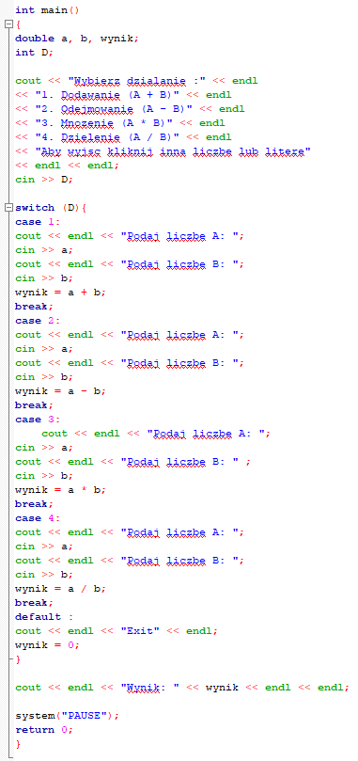

**Opis: Dostajemy do wyboru 4 opcje (dodawanie, odejmowanie, mnożenie i dzielenie). Po wybraniu jednej z nich wpisujemy 2 liczby i po ich wpisaniu dostajemy wynik.**